МДОУ «Детский сад № 24» г. Ярославль

Познавательная газета для детей и их родителей

Солнечный зайчик

Читайте в этом выпуске:  23 февраля – ДЕНЬ ЗАЩИТНИКА ОТЕЧЕСТВА ……………………..…..…стр. 2  Коронавирус и вакцинация……….….…..стр.4  Особенности зимнего питания……..…...стр. 6  Готовимся к конкурчу чтецов……..….…стр.9  День Защитника Отечества в ДОУ…….стр.12  Над выпуском работали: Климычева М.В., Рузанова С.А., Базанова И.В., Гурьянова Т.В., Бонь А.В., Расторгуева Н.И., Шитуева М.Н. | С праздником мужества, с праздником чести,  С праздником силы поздравить хотим.  Будьте вы сильными, будьте вы смелыми,  Праздник февральский — для вас, для мужчин.  Будьте опорой всегда и поддержкой  Маме любимой, супруге, сестре.  Пусть никакие невзгоды, несчастья  Не повстречаются в жизни нигде!  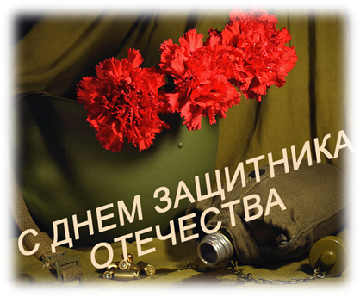

23 февраля – ДЕНЬ ЗАЩИТНИКА ОТЕЧЕСТВА
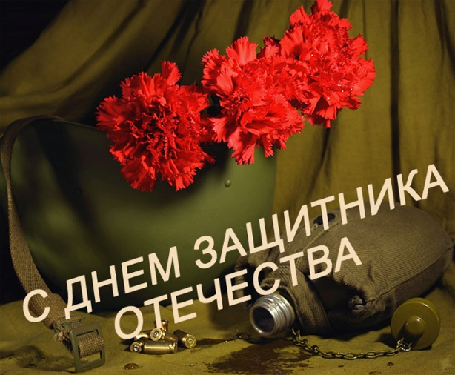
В этот день все женщины, девушки и девочки России поздравляют своих близких мужчин: отцов, братьев, мужей, друзей небольшими памятными подарками. Ведь мужчина, даже если он по какой-то причине не исполнял воинский долг перед Родиной, всё равно остаётся защитником Отечества, своей семьи, близких и любимых людей.
Однако, если среди твоих взрослых знакомых есть женщины, которые имеют воинское звание, следует не забыть поздравить их тоже.
Праздник «День Красной Армии и Флота» был установлен в 1922 году. А с 1949 по 1993 год он именовался «День Советской Армии и Военно-Морского флота». Но только в 2002 году праздник получил название «День защитника Отечества» и был объявлен нерабочим днём.
Для некоторых людей праздник 23 февраля остался днём мужчин, которые служат или служили в армии или на флоте. Но большинство граждан России и стран бывшего СССР считают День защитника Отечества не столько днём рождения Красной Армии, сколько днём настоящих мужчин. Защитников в самом широком смысле этого слова.
Из истории праздника
Долгое время принято было считать, что 23 февраля 1918 года отряды Красной гвардии одержали свои первые победы под Псковом и Нарвой над регулярными войсками кайзеровской Германии во время Первой мировой войны. Вот эти первые победы и стали «днём рождения Красной Армии». Но это не так. После октябрьского переворота в 1917 году в нашей стране к власти пришло Советское правительство. В это время шла Первая мировая война. Россия тоже воевала против Германии. Но и внутри страны было неспокойно: сторонники прежней власти организовывали бунты и военные конфликты на всей огромной территории России. В таких условиях правительству необходима была постоянная армия, которой тогда ещё не было. 15 (28) января 1918 года Совет народных комиссаров СССР издал декрет о создании Рабоче-Крестьянской Красной Армии (РККА). К сожалению, Первая мировая война закончилась Брестским миром на очень невыгодных условиях для России. Тем не менее, армия была создана. Разные даты предлагались для празднования годовщины создания РККА, но ближайшим выходным днём для праздника оказалось 23 февраля. Таким образом, праздник выпал на этот день фактически случайно.
Как организовать домашний праздник, посвященный 23 февраля
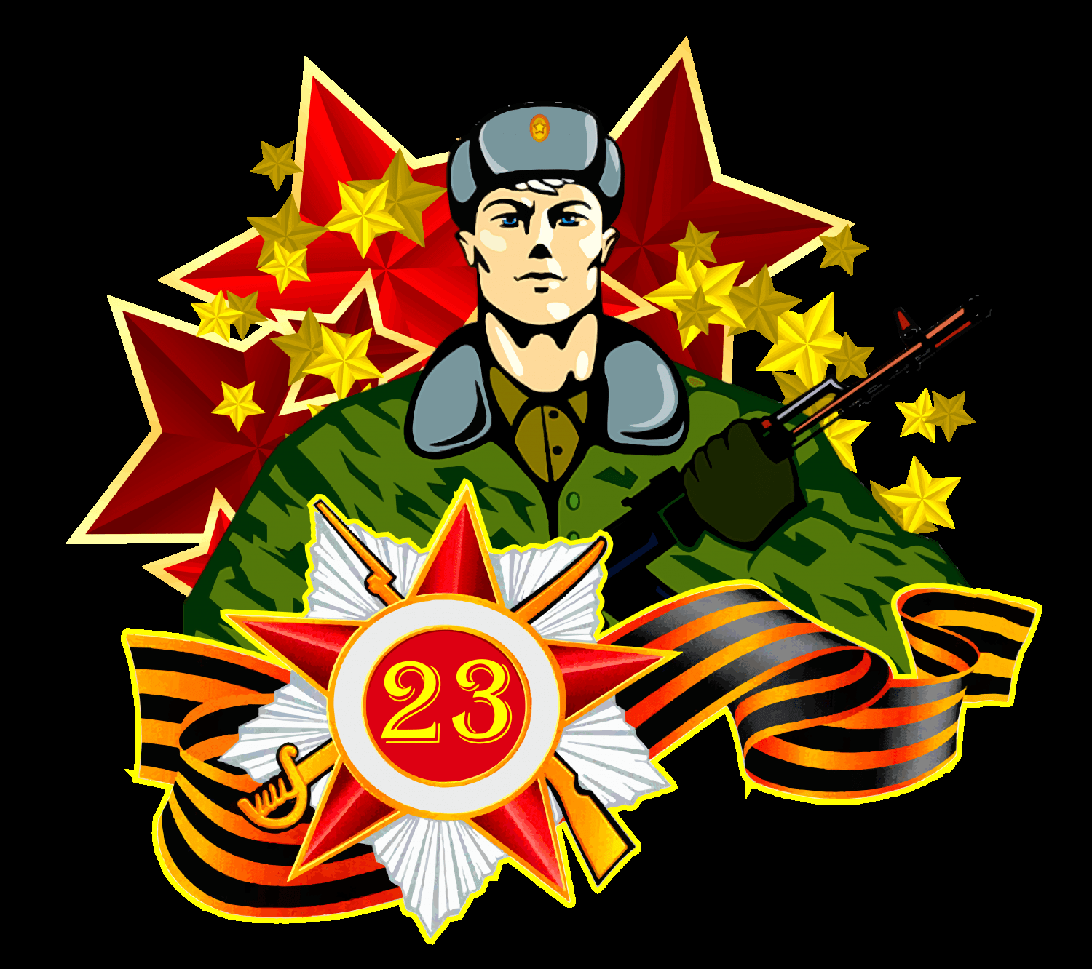
Постарайся в этот день порадовать своих близких и знакомых праздничной открыткой или просто поздравлением. Праздник можно начать с того, что предложить старшим мужчинам в доме рассказать о самых памятных случаях, которые произошли с ними во время службы в армии. И всё это записать на видеокамеру. Может, с этого начнётся хорошая традиция семейной летописи. Потом, конечно, семейный обед. Он должен быть особенным! Предложи маме и бабушке приготовить настоящий солдатский обед. Пусть это будет винегрет, солдатские щи и макароны по-флотски. А на третье, конечно же, компот из сухофруктов. А ты вместе с сестрёнкой или братишкой нарисуй праздничное меню. Оно тоже должно сохраниться для семейной летописи.
Игры в кругу семьи: «Меткие стрелки»
Двум участникам выдаётся по шесть «пуль» — пуговиц. Участников разводят на расстояние 2-3 метра. Ведущий бросает жребий — кому начинать. По его же сигналу начинающий конкурс берёт пуговицу, кладёт на большой палец правой руки (при этом остальные пальцы сжаты в кулак, а кончик большого пальца упирается в указательный), «поддевая» пуговицу большим пальцем, «выстреливает» в противника. Затем «стреляет» второй игрок. Победитель определяется количеством метких попаданий. Противнику можно отклоняться, приседать, но нельзя делать ни шагу.
Минздрав разместил на своем сайте стандартную операционную процедуру при применении вакцины «Гам-КОВИД-Вак» (более известна под торговой маркой «Спутник V»). В документе указано, что при подготовке к вакцинации обследование на наличие антител к коронавирусу не является обязательным. Но те граждане, у которых антитела уже выявлены, привиты не будут.
Противопоказаниями к применению вакцины являются:
- гиперчувствительность к какому-либо компоненту вакцины или лекарства, содержащего аналогичные компоненты;
- тяжелые аллергические реакции в анамнезе;
- острые инфекционные и неинфекционные заболевания.
При наличии их симптомов вакцинация должна быть отложена до выздоровления или, если заболевание хроническое, до ремиссии; нельзя вакцинировать беременных и лиц, которым еще не исполнилось 18 лет.
В Минздраве отмечают, что из-за отсутствия полной информации о возможных побочных эффектах вакцинация может представлять опасность для тех, кто страдает от аутоиммунных заболеваний или онкологии. Тем не менее, в список противопоказаний такие болезни включать не стали.
Во время прививки пациент должен сообщить свое полное имя, дату рождения, контактный телефон и адрес. Из документов необходимо предъявить либо документ, удостоверяющий личность, либо СНИЛС, либо полис ОМС. Все эти документы предоставляются при их наличии, но в Минздраве отметили, что для добавления гражданина в Регистр вакцинированных необходим один из этих трех документов.

Перед введением препарата пациента должен осмотреть врач. Укол необходимо сделать в плечо или, если это невозможно, — в бедро. После вакцинации пациент 30 минут должен находиться под присмотром врача. Через 21 день нужно сделать второй укол.
После прививки в течение нескольких дней у пациента могут развиться кратковременные реакции — повышение температуры, головная боль, отек, гриппозное состояние. «Возможно развитие аллергических реакций, кратковременное повышение уровня печеночных трансаминаз, креатинина и креатинфосфокиназы в сыворотке крови», — отмечено в правилах.
Поскольку вакцина зарегистрирована по особой процедуре, о каждой инъекции необходимо уведомлять Росздравнадзор. Данные о прививке вносятся в специальную систему. Если у пациента развивается какой-либо серьезный побочный эффект, об этом нужно в течение двух часов уведомить Роспотребнадзор и главврача учреждения, где была сделана прививка. Необходимо провести расследование всех случаев серьезных побочных явлений, возникших после введения вакцины, даже если нет информации о том, что они связаны с этим уколом. К таким побочным эффектам относятся, например, судороги, тяжелые аллергические реакции, острое воспаление почек. В списке также указана «внезапная смерть, другие случаи летальных исходов, имеющие временную связь с прививками».
Массовая вакцинация от коронавирусной инфекции в России началась 18 января по поручению президента Владимира Путина. К этому моменту зарегистрированы два отечественных препарата от COVID-19: «Спутник V», созданный в Центре им. Гамалеи, а также пептидная вакцина «ЭпиВакКорона» производства новосибирской компании «Вектор».

Особенности зимнего питания
Правила зимнего питания.
В таких случаях диетологи советуют соблюдать следующие рекомендации:
♦ следите, чтобы в рационе ребенка обязательно находились сырые овощи и фрукты, в том числе и в виде салатиков;
♦ соблюдайте правила кулинарной обработки овощей и условия их хранения, это позволит из «даров природы» извлечь полезные вещества по максимуму;
♦ добавляйте в меню малыша соки (персик, яблоко, лимон и прочие), морсы из клюквы, брусники, компоты (в том числе из сухофруктов), а также чай с лимоном, малиной;
♦ позаботьтесь о том, чтобы в меню было достаточно калия. Больше всего его в морской капусте, черносливе, изюме, горохе, картофеле, овсяной крупе, зеленом горошке, свекле, черной смородине. Богаты калием и говядина, треска, хек, скумбрия, филе кальмаров;
♦ обратите внимание на продукты в которых содержится много кальция и магния (молоко, сыр, орехи, крупы, цветная капуста и другие);
♦ варите вегетарианские овощные супы, в которые мы рекомендуем добавлять зелень (укроп, петрушку);
♦ наполните рацион малыша „энергетическими блюдами" из мяса и рыбы, а также другой белковой пищей;
♦ остерегайтесь давать холодные продукты малышу (мороженое, напитки и т. д.).
Основные источники поступления витаминов в организм.
Основные «зимние» овощи и фрукты:
♦ яблоки. Они богаты витаминами, микроэлементами и многими другими полезными веществами. В день кроха должен съедать по 2-3 яблока. Их можно давать как целиком, так и натертые на самой крупной терке;
♦ лимоны, мандарины, грейпфруты, апельсины, бананы, топинамбур;
♦ клюква, брусника;

♦ морковь, свекла, консервированный зеленый горошек и большинство всех тех овощей и фруктов, которые можно купить зимой. Из них можно делать салаты. Хорошо добавлять в них яблоки, а вот популярную у взрослых редьку для детей до трех лет использовать нежелательно;
♦ свежая и квашеная капуста (цветная, белокочанная, брокколи).
♦ сушеная зелень.
Сухофрукты. В зимне-весенний сезон — это идеальный источник витаминов и микроэлементов. Варите из них компоты, а вымоченные чернослив, курагу, изюм добавляйте в каши, творог.
Источники белка для ребенка зимой.
Мясо. Из мясных продуктов наряду с телятиной детке можно давать мясо кур, цыплят, кролика, нежирную свинину. В приготовлении мясных блюд есть свои особенности. Мясо (после тщательной очистки от пленок) лучше варить крупным куском, опуская в горячую воду. При этом на его поверхности белки свертываются, и мясной сок не вытекает.
Рыба. Ее можно предложить малышу в разных вариантах, главное, чтобы он получал не меньше 70-100 г в неделю.
Орехи. Пусть кроха съедает 1-2 измельченных ореха в день или их можно добавлять в каши и кондитерские изделия.
Яйца. Кроме вареных куриных яиц, давать детке сырые перепелиные яйца в виде «гоголь-моголя» утром натощак (но не более 3 штук в неделю!).
Питье для крохи в холодное время года.
Ежедневно в рационе малыша должны быть разнообразные чаи и витаминные напитки, сок, компоты, кисели, морсы. Чай не должен быть очень сладким или крепким, горячим или излишне холодным. Используйте сорта натурального чая без ароматических добавок. В зимний период детям просто необходим настой шиповника, сборы трав, а также витаминизированные травяные чаи, которые можно приобрести в любой аптеке. Для деток хороши компоты, сваренные из свежих (замороженных) фруктов или сухофруктов. При их приготовлении желательно не добавлять сахар. Например, изюм даст необходимую сладость. Покупая его, выбирайте белый — он самый сладкий. Из морсов отдавайте предпочтение клюквенному и брусничному. Их можно заправить медом — и вкусно, и полезно.

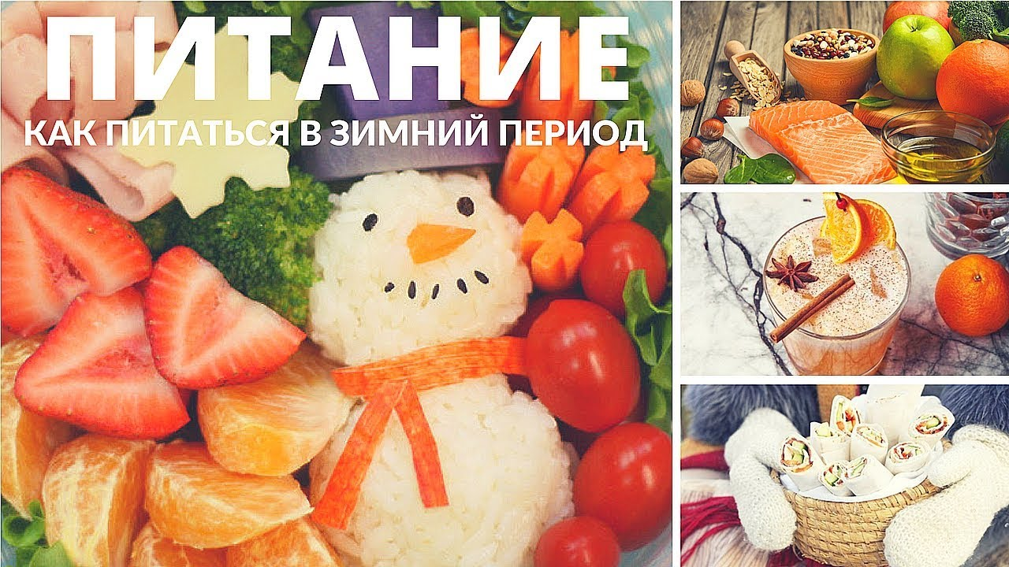

ГОТОВИМСЯ К КОНКУРСУ ЧТЕЦОВ
Участие в конкурсах вообще и в конкурсе чтецов в частности наполняют жизненный опыт детей разнообразными переживаниями, поднимают эмоциональный тонус, раскрепощают дошкольников, способствуют проявлению артистических способностей. При декламации стихов дети овладевают элементами исполнительского искусства, овладевают умением выразительно, эмоционально передавать содержание текста. Новые впечатления, полученные ребенком, утверждают его в том, что он знает, умеет, может показать свои возможности. Кроме того, при организации конкурса, объединяются разные виды искусства – музыка, живопись, литература, драматизация, что позволяет говорить о воспитании художественно - эстетического вкуса ребёнка. Вот как много дают ребёнку конкурсы чтецов, поэтому необходимо привлечь как можно большее количество детей к участию в подобных мероприятиях. Сил одного педагогического коллектива, конечно, недостаточно, поэтому в подготовке к конкурсу чтецов велика роль родителей.
Заучивание стихотворений детьми ставит перед взрослыми сразу несколько задач:
- вызвать интерес к стихотворению и желание знать его,
- помочь понять содержание в целом и отдельных трудных мест и слов,
- обеспечить запоминание,
- научить выразительно читать перед слушателями,
- воспитывать любовь к поэзии.
Вопрос лишь в том, как подготовить ребенка к такому конкурсу. Вот несколько важных советов.
1. Важным моментом является выбор стихотворения. Произведение нужно выбирать по возрасту, чтобы ребенок понимал смысл, мог прочувствовать всё, что заложено в стихотворении, передать это содержание не только с помощью слов, но и с помощью мимики.
Очень важно, что выбранное взрослыми стихотворение понравилось ребёнку. Ведь если что-то нравится, то и рассказать об этом перед аудиторией получится ярче и выразительней.
2. Чтобы понять и прочувствовать текст, нужно его тщательно проанализировать. Лучше это сделать вместе с ребенком, обсудить чувства, которые вызывает стихотворение, эмоции героев (если герои есть), обстоятельства, в которых оказались персонажи, разъяснить все непонятные или не совсем понятные слова. Нужно попытаться как бы воссоздать тот мир, о котором пишет автор, будь то событие прошлых лет, природное явление или эмоциональное состояние. Тут поможет чтение книг, просмотр видео с соответствующей тематикой, или подборка фотографий, иллюстраций. Например, рассказываем о ливне — смотрим на ливень, рассказываем о войне — смотрим фильм или отрывок фильма о войне.
3. Необходимо определить, где и какие паузы нужно сделать.
4. При чтении стихотворения необходимо найти слова или словосочетания, которые нужно выделить голосом, необходимо верно ставить ударения в словах.
5. Не забудьте сообщить фамилию автора и название стихотворения.
Помните: слушают и то, ЧТО читают, и КАК читают.
Надеемся, что наши советы помогут Вам подготовить ребёнка к конкурсу, сделают чтение более убедительным и содержательным.
А совместными усилиями педагогов и родителей мы можем помочь детям чувствовать себя уверенно и блистать не только на утренниках, праздниках, но и на конкурсах чтецов разного уровня.
Конккурс чтецов
В детском саду прошел 1-й этап городского конкурса чтецов "Живое слово". В нем приняли участие дети 5-7 лет. Ребята прочитали стихи о Родине, семье, природе и профессиях. В каждой номинации определился победитель: Мартынов Дмитрий, группа № 10(номинация "Как хорошо, когда мы вместе"); Старостина Мария, группа № 2 (номинация "Времена года"), Артюхов Андрей, группа № 2 (номинация "Родина"), Антипина София, группа № 7 (номинация "Профессии"). Победители будут участвовать в городском конкурсе. Победители и участники конкурса были награждены дипломами и призами.
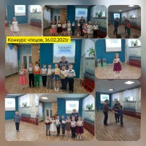
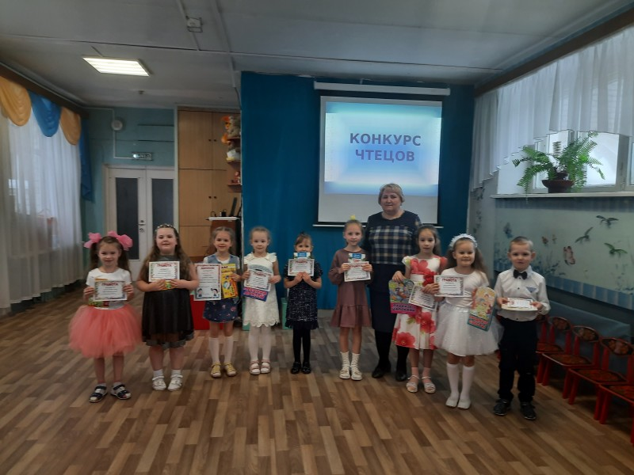

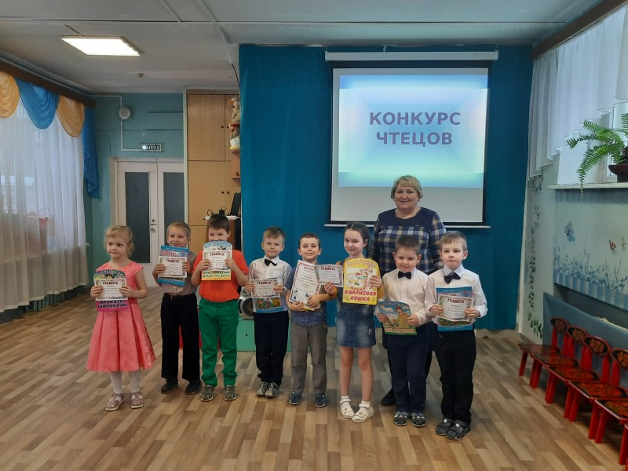

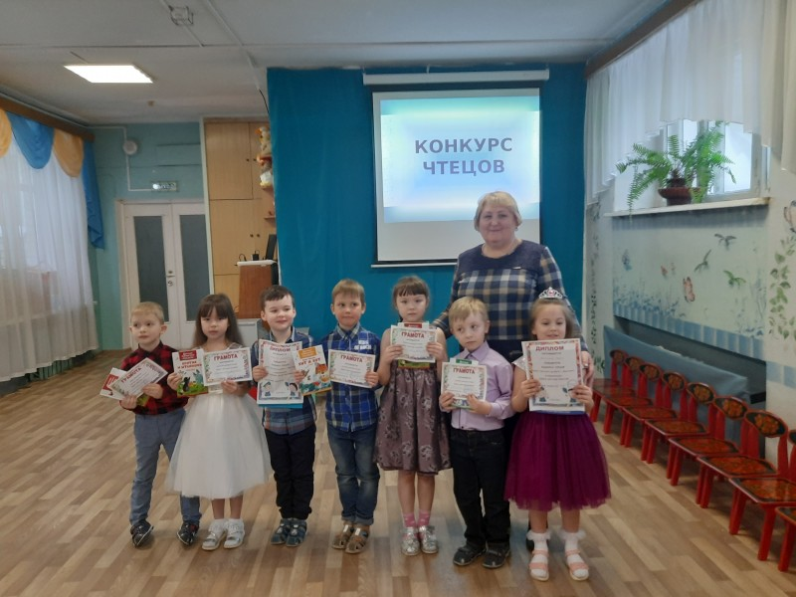

День защитника Отечества
Приближается один из самых любимых российских праздников — День защитника Отечества, который по факту является праздником всех мужчин — от мала до велика.
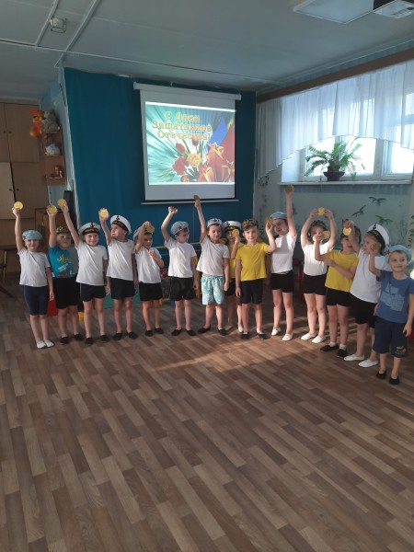
В предверии праздника дети поучаствовали в спортивных соревнованиях. Ребята разделились на три команды: моряки, десантники и пограничники. Они приняли участие в разных спортивных эстафетах: «Будь внимателен», «Попади в цель», «Кавалеристы» «Полоса препятствий», и др. В результате Команды справились с заданиями, проявили ловкость, быстроту, силу и смекалку. Все были рады и довольны таким результатом! Мы надеемся, что из них вырастут настоящие защитники Отечества!
